2016年度湛江市国土资源局
部门预算

目录

第一部分 2016年湛江市国土资源局部门预算基本情况说明
一、部门基本情况
（一）主要职责
（二）机构设置
（三）主要工作任务
二、收入预算说明
三、支出预算说明
四、“三公”经费说明
五、其他需要说明的情况
（一）机关运行经费情况
（二）政府采购安排情况
（三）国有资产占有使用情况
（四）重点项目预算绩效目标设置情况
（五）专业名词解释
第二部分 2016年湛江市国土资源局部门预算表
一、2016年财政拨款收支总表
二、2016年一般公共预算支出表
三、2016年一般公共预算基本支出表（部门经济分类）
四、2016年一般公共预算“三公”经费支出表
五、2016年政府性基金预算支出表
六、2016年部门收支总表
七、2016年部门收入表
八、2016年部门支出表
第一部分 2016年湛江市国土资源局
部门预算基本情况说明

一、部门基本情况
（一）主要职责：一、贯彻执行国家、省、市有关土地、矿产资源、测绘管理的方针政策和法律法规，组织起草有关规范性文件和政策并组织实施。负责有关行政处罚的听证、行政复议和协助做好行政诉讼工作；二、承担保护与合理利用土地、矿产资源的责任；三、承担规范国土资源管理秩序的责任；四、承担耕地保护的责任。五、负责组织开展节约集约利用土地工作；六、组织实施地籍管理办法和技术标准组织土地资源调查、地籍调查、土地统计和动态监测工作组织土地确权、城乡地籍管理、土地定级、土地登记发证等管理工作；七、对土地使用权出让、租赁、转让、交易和政府收购等进行管理和监督检查，指导农村集体建设用地使用权流转管理，承担报国务院、省人民政府、市人民政府审批的各类用地的审查、报批工作；八、负责矿产资源勘查、开发管理工作；九、负责地质环境保护和地质灾害防治工作。十、负责基础测绘和测绘市场管理工作；十一、负责下一级国土资源主管部门领导干部双重管理主管方的工作；十二、委托管理市土地储备管理中心工作；十三、承办市人民政府和省国土资源厅交办的其他事项。
（二）机构设置：湛江市国土资源局是根据广东省机构编制委员会《关于印发湛江市人民政府机构改革方案的通知》（粤机编〔2009〕18号）精神设立，为市人民政府工作部门。
湛江市国土资源局2016年预算局本部机关行政编制44名，行政执法专项编制5名，工勤编制6名，其中：局长1名、副局长4名，科级领导职数16名（不含执法监察支队）；后勤服务人员数6名；市国土资源局执法监察支队行政执法专项编制35名，其中：支队长1名（由副处级领导干部担任）、副支队长3名；另有派出机构5个分局、11个国土所：人员事业编制51名（含后勤服务人员数7名），国土所行政执法专项编制50名（含6后勤服务人员数6名）； 2016年预算实有在职人员162人、退休人员65人。另外，纳入预算编制事业单位2个：湛江市国土资源档案信息管理中心编制8人，实有6人，退休1人；湛江市土地与矿业权交易中心编制18人，实有18人，退休2人。
（三）主要工作任务：
湛江市国土资源局2016年主要工作计划：按照市委市政府和省国土资源厅的工作部署，采取积极措施，抓住重点，突破难点，努力推进工作取得新进展。
1、全力推进基本农田建设工作。按照国土资源部、农业部的要求，继续积极推进永久基本农田划定工作，统筹优化耕地和基本农田布局。采取切实有效的措施，明确责任，加强督导，全力推进高标准基本农田建设工作，确保按时按质按量完成省下达的2012、2013、2014年度的工作任务，开展2015年度高标准基本农田建设工作。
2、全力做好土地报批和监管工作。强化统筹，按时完成2016年用地指标报批工作，杜绝浪费用地指标的现象。做好新建合浦至湛江铁路湛江段、雷州青年运河灌区续建配套与节水改造、东海岛至雷州高速公路、湛徐高速公路徐闻港支线、徐闻港区南山作业区滚装码头等重点项目用地报批工作。
3、全力开展批而未供和闲置土地清理工作。进一步开展批而未供土地和闲置土地清理，逐宗落实处置，对不达标的县（市、区），将采取暂停用地指标安排和土地供应等刚性措施，把供地率提高到60%以上，加快推进闲置土地处置工作进度。
4、全面完成土地利用总体规划调整完善工作。在2016年6月底前全面完成市级及各县土地利用总体规划调整完善方案编制、审批及备案工作，保障我市各行业的项目用地。
5、全力推进“三旧”改造工作。完成2016-2020年“三旧”改造专项规划修编工作。结合“三旧”改造专项规划和实地核查情况，对辖区内“三旧”改造用地予以动态调整、统一梳理标图建库。以点带面按照“改造一个，示范一片”的工作思路，抓好一批重点“三旧”改造项目。一是要以片区为单位，精心策划市区“三旧”改造连片大面积开发，加大力度推进旧大天然片区、三星片区、泰伦片区和调顺岛片区改造。二是有序推进城区旧港区和临港石化企业功能腾退，加快改造步伐。三是跟踪抓好一批重点项目的推进。如渔人码头、霞山法式风情街、荣盛广场、万达广场、保利原点广场、保利水上运动中心、广州湾大道、恒大帝景（美食广场）、飞鹏·万荟世界和中交四航局湛江霞海片区项目等。四是推动重点示范项目建设。每个县（市、区）精选3个项目（单个地块改造面积60亩以上）作为市的重点项目。
6、全力推进农村土地突出问题三项治理工作。力争在2016年6月底，全面解决全市拖欠被征地农民征地补偿费28700.6592万元问题。2016年年底前，解决征地留用地历史欠账2400亩。继续抓好2014年1月以来发生的农村土地“三乱”治理工作。
7、实做好地矿管理工作。编制并实施好湛江市第三轮矿产资源总体规划，确保全市矿产资源可以得到有效保护和合理开发利用。推进全市拟设采矿权出让和审批发证工作，提高我市资源保障能力。研究制定地热矿泉水资源管理规章制度。深化采矿权审批制度改革，规范管理，完成部分审批权力下放工作。积极推进全市历史遗留矿山、闭坑矿山的矿山地质环境恢复治理工作。完成全市的地质环境监测规划编制和地质环境监测信息系统建设，继续完善地质灾害隐患点台账，做好我市汛期及台风引发地质灾害防范的工作。在全市范围内推进地质灾害防治高标准“十有县”建设，争取建成第二个高标准“十有县”并通过省厅的验收。
8、全力推进地籍管理和不动产统一登记工作。我局将认真按照省厅的工作要求，落实工作经费，开展城镇地籍调查，建设国土资源“一张图”数据库，促进科学合理使用土地。加快推进我市的不动产统一登记工作，积极配合市编办抓好不动产登记中心设立等工作，逐步全面实现国家和省要求的不动产登记“四统一”。
9、切实做好测绘地理信息工作。编制《湛江市基础测绘“十三五”规划》，确保基础测绘资源科学合理规划建设。建立湛江市地理国情数据库，围绕国土空间开发、资源节约利用、生态环境保护、城镇化发展、区域总体发展规划实施等方面开展地理国情监测项目建设。建设测量标志管理系统，进一步加强测量标志保护和管理工作。
10、全力实施国土资源“一张图”管理。组织开展“金土工程”第二期建设工作。继续推广数字湛江地理空间框架应用，完成各县（市）数字城市地理空间框架建设。完成湛江市公共地理信息平台的数据更新工作。
11、切实做好宣教法规工作。积极开展深入广泛的法制宣传活动。抓好依法行政各项制度的建设和落实，强化内部监管。完善行政执法责任制，做好行政执法评议考核工作。举办听证、诉讼复议培训班。健全行政复议、行政应诉工作制度，依法开展好政复议和行政应诉工作。严格按照《国土资源听证规定》的要求做好听证工作，为依法行政、依法办事提供保障。
12、深入开展党风廉政建设。开展对分局及局属事业单位的审计和财务检查工作，严格落实八项规定。开展党风廉政责任制检查考核工作，进一步防范廉政风险。以纪律教育月活动为载体，加强对党员干部的党风党纪和警示教育。深入开展“三严三实”专题教育，认真查摆“不严不实”问题，强化整改落实，把践行“三严三实”做到制度化、常态化、长效化。
二、收入预算说明
湛江市国土资源局2016年度总收入预算3319.75万元，比2015年预算数减少834.26 万元，降低20.08%，主要是项目支出减少，相应减少支出。
其中：一般公共预算安排拨款2867.57万元，占总收入86.38%，基金预算拨款112万元，占总收入3.37%，其他非税收入安排拨款340.18万元，占总收入10.25%，无其他收入和其他拨款。预算拨款具体构成：基本支出2298.57元，占总支出69.23%（包括工资福利支出1444.77万元，占总支出的43.52%；商品和服务支出300.61万元，占总支出的9.06%；对个人和家庭的补助支出553.19万元，占总支出的16.66%。）；项目支出1021.18万元，占总支出30.76%。
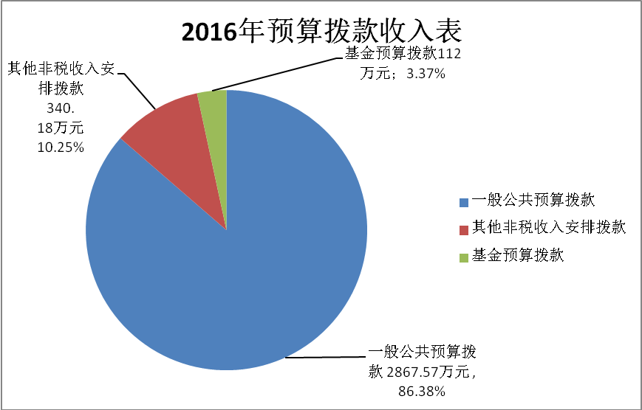
三、支出预算说明
湛江市国土资源局2016年度总支出预算3319.75万元，比2015年预算数减少834.26万元，降低20.08%。其中：基本支出2298.57万元（包括工资福利支出1444.77万元，比2015年预算数增加345.48万元，增长40.91%，主要为在职人员增加以及津补贴标准提高，相应增加支出；商品和服务支出347.67万元，比2015年预算数增加51.31万元，增长20.58%，主要为在职人员增加相应增加支出；对个人和家庭的补助支出553.19万元，比2015年预算数增加94.63万元，增长20.64%，主要是增加退休人员的退休费），项目支出1021.18万元，比2015年预算数减少1325.68万元，降低56.49%，主要为项目减少相应减少支出。
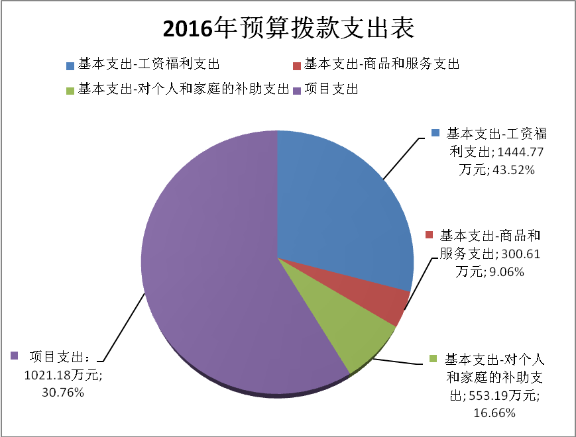
按项目支出分类，2016年预算拨款构成：
（一）国土海洋气象等支出2629.85万元：主要用于国土部门机关及所属单位保障机构正常运转、开展国土行政管理活动所发生的基本支出和项目支出，比2015年预算数减少424.35万元，降低13.89%，主要为项目减少，相应减少支出。
（二）社会保障和就业支出364.72万元：主要用于国土部门机关及所属事业单位离退休人员经费支出，比2015年预算数增加34.93万元，增长10.59%，主要为退休人员增加以及退休费标准提高，相应增加支出。
（三）医疗卫生与计划生育支出45.77万元：主要用于国土部门机关及所属事业单位离退休人员医疗费支出，比2015年预算数增加3.42万元，增长8.08%，主要为人员增加相应增加支出。
（四）城乡社区支出112万元：主要用于国土部门城乡管理事务方面的支出，比2015年预算数减少487.86万元，降低81.33%，主要是项目减少相应减少支出。
（五）住房保障支出支出167.41万元：主要用于国土部门机关及所属事业单位按照国家规定的统一标准为职工缴纳住房公积金，向职工发放住房补贴、住房改革补贴的支出，比2015 年预算数增加39.6万元，增长30.98%。主要是人员增加及补贴计算基数标准提高相应增加支出。
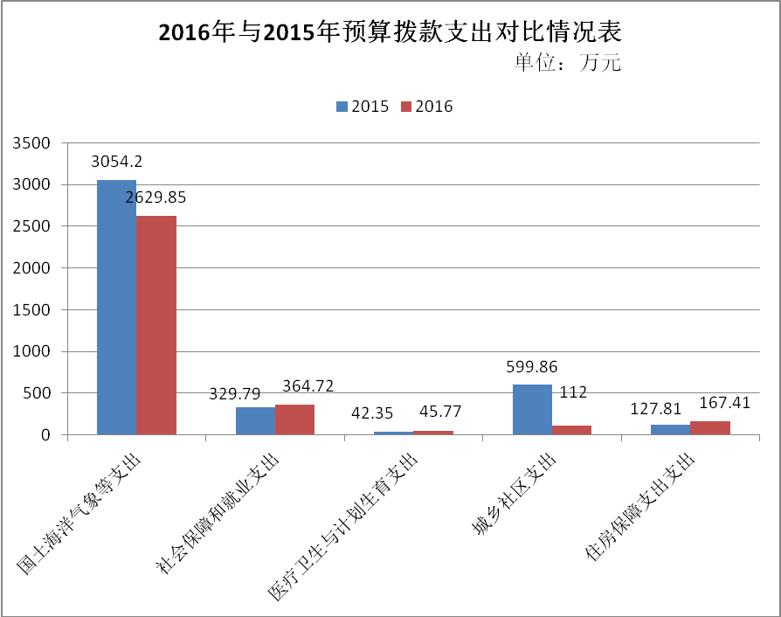
四、“三公”经费预算说明
2016年一般公共预算“三公”经费支出55.42万元，比2015年减少44.36万元，降低44.46%。包括因公出国（境）费用0万元，与2015年持平；公务接待费15.5万元，比2015年增加10.3万元，增长198.08%，主要是2015年预算批复偏低，本部门的接待任务相对较高相应增加的；公务用车运行维护费39.92万元，比2015年减少54.66万元，降低57.79%，主要是公车改革封存部分车辆待拍卖及报废处置相应减少支出。
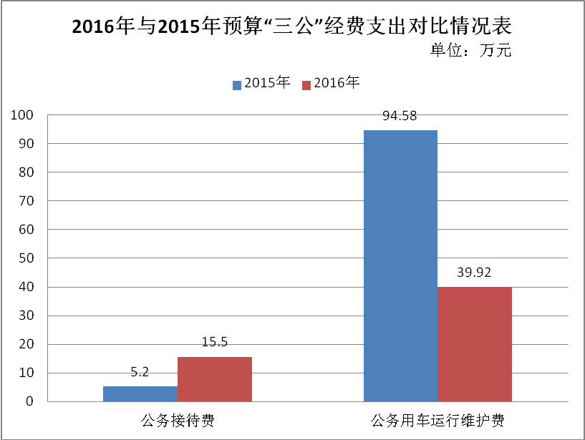
五、其他需要说明的情况
（一）机关运行经费情况
机关运行经费一般公共预算300.61万元，包括办公费74.78万元、邮电费12万元、差旅费1万元、日常维修费2万元、培训费1万元、劳务费1万元、办公用房水费1.5万元、电费26万元、公务用车运行维护费88.4万元、其他交通费79.33万元、其他商品和服务支出13.6万元。
（二）政府采购安排情况
政府采购预算239.19万元，包括通用设备采购预算34.52万元；印刷采购预算13万元；图书、档案采购预算10万元；办公用具采购预算12.97万元；装修工程采购预算65.97万元；服务类采购预算102.73万元。
（三）国有资产占有使用情况
截至2015年12月31日，本局所属各预算单位共有车辆32辆，其中，一般公务用车31辆、其他用车1辆。单位价值50万元以上通用设备4台（套），单位价值100万元以上专用设备1台（套）。
2016年部门预算安排购置单位价值50万元以上通用设备3台（套），单位价值1万元以上专用设备2台（套）。
（四）重点项目预算绩效目标设置情况
2016年财政部门项目绩效目标实现全覆盖，涉及一般预算拨款769万元；政府性基金当年拨款100万元。包括“金土工程”项目369万元、湛江市辖区测绘项目300万元、不动产登记信息管理基础平台建设及数据整理200万元。

2016年湛江市国土资源局项目支出预算表
部门名称：湛江市国土资源局 单位:万元
支出项目类别  （资金使用单位） | 总计 | 一般公共预算拨款 | 基金预算拨款 | 其他非税收入安排拨款 | 财政专户拨款 | 其他资金
 |  |  |  |  |  | 事业  收入 | 事业单位经营收入 | 其他  收入
合计 | 1021.18 | 569 | 112 | 340.18
湛江市国土资源档案信息管理中心 | 40 |  |  | 40
市档案信息管理中心非税收入核拨 | 40 |  |  | 40
湛江市国土资源局  本级 | 787.18 | 569 | 112 | 106.18
土地卫片执法经费 | 50 | 50.00
2016年度市辖区采矿权出让前期经费 | 100 | 100
耕地开垦费、土地  复垦费征收经费 | 0.5 |  |  | 0.5
土地登记发证经费 | 12 |  | 12
市国土局房租收入 | 5.4 |  |  | 5.4
土地闲置费征收经费 | 2 |  |  | 2
国土经费 | 400 | 400
行政复议、诉讼、  听证工作经费 | 19 | 19
不动产登记信息管理基础平台建设及数据整理 | 100 |  | 100
采矿权价款征收经费 | 35 |  |  | 35
市国土局罚没收入 | 40 |  |  | 40
征地管理费征收经费 | 23.28 |  |  | 23.28
湛江市土地与矿业权交易中心 | 194 |  |  | 194
市土地与矿业权交易中心交易服务费缴费核拨 | 170 |  |  | 170
市土地与矿业权交易中心利息收入核拨 | 24 |  |  | 24
（五）专业名词解释
1、收入科目
（1）一般公共预算拨款收入：指地方财政当年拨付的一般公共预算资金。
（2）基金预算拨款收入：指地方财政当年拨付经国务院或财政部批准，向公民、法人和其他组织征收的政府性基金，以及参照政府基金管理或纳入基金预算、具有特定用途的财政资金收入。
2、支出科目
（1）工资福利支出：反映单位开支的在职职工和编制外长期聘用人员的各类劳动报酬，以及为上述人员缴纳的各项社会保险费等。
（2）商品和服务支出：为保障行政单位（含参照公务员法管理的事业单位）运行用于购买货物和服务的各项资金，包括办公及印刷费、邮电费、差旅费、会议费、福利费、日常维修费、专用材料及一般设备购置费、办公用房水电费、办公用房取暖费、办公用房物业管理费、公务用车运行维护费以及其他费用。
（3）对个人和家庭的补助支出：反映单位用于个人和家庭的补助支出，包括离退休费、退职（役）费、抚恤金、生活补助、医疗费、住房公积金、购房补贴以及其他对个人和家庭的补助支出等。
（4）其他资本性支出：反映单位用于购置固定资产、战略性和应急性储备、土地和无形资产、以及购建基础设施、大型修缮和信息网络方面的支出。
项目支出：指在基本支出之外为完成特定行政任务和事业发展目标所发生的支出。
3、机关运行经费
为保障行政单位（含参照公务员法管理的事业单位）运行用于购买货物和服务的各项资金，包括办公及印刷费、邮电费、差旅费、会议费、福利费、日常维修费、专用材料及一般设备购置费、办公用房水电费、办公用房取暖费、办公用房物业管理费、公务用车运行维护费以及其他费用。机关运行经费支出口径与部门决算一般公共预算财政拨款基本支出中公用经费之和一致。
4、“三公”经费
“三公”经费是按照党中央、国务院有关文件及部门预算管理有关规定，“三公”经费包括因公出国（境）费、公务用车购置及运行费和公务接待费。（1）因公出国（境）费，指单位工作人员公务出国（境）的住宿费、旅费、伙食补助费、杂费、培训费等支出。（2）公务用车购置及运行费，指单位公务用车购置费及租用费、燃料费、维修费、过路过桥费、保险费、安全奖励费用等支出。公务用车指用于履行公务的机动车辆，包括领导干部专车、一般公务用车和执法执勤用车。（3）公务接待费，指单位按规定开支的各类公务接待（含外宾接待）支出。

第二部分 湛江市国土资源局2016年度
部门预算表

注： “三公”经费包括因公出国（境）经 费、公务用车购置及运行维护费和公务接待费。其中：因公出国（境）经费指市直行政单位、事业单位工作人员公务出国（境）的住宿费、差旅费、伙食补助费、杂费、 培训费等支出；公务用车购置及运行维护费指市直行政单位、事业单位公务用车购置 费、公务用车租用费、燃料费、维修费、过桥过路费、保险费等支出；公务接待费指市直行政单位、事业单位按规定开支的各类公务接待（外宾接待）费用。

